**Звіт**

Автор: Салтиков Іван;

Група: КН-921Д;

# Лабораторна робота №7. Обробка повідомлень від клавіатури. Обробка повідомлень від мишки з зовнішньої процедурою з регіонами

***Мета.*** Набути практичних навичок обробки повідомлень від клавіатури, написаних на мові асемблера з використанням API-функцій.

Набути практичних навичок обробки повідомлень від миші, написаних на мові асемблера з використанням API-функцій.

Хід роботи

include \masm64\include64\masm64rt.inc ; подключение своей библиотеки

IDI_ICON EQU 1001

MSGBOXPARAMSA STRUCT ; объ¤вление системной структуры

cbSize DWORD ?,?

hwndOwner QWORD ?

hInstance QWORD ?

lpszText QWORD ?

lpszCaption QWORD ?

dwStyle DWORD ?,?

lpszIcon QWORD ?

dwContextHelpId QWORD ?

lpfnMsgBoxCallback QWORD ?

dwLanguageId DWORD ?,?

MSGBOXPARAMSA ENDS

.data ; секци¤ переменных

params MSGBOXPARAMSA <> ; инициализаци¤ системной структуры

title1 db "Ћабораторна¤ работа 7-1",0 ; заголовок окна вывода

txt1 db "The new languge is added.",0 ; текст дл¤ вывода

buf1 dq 1 dup(0),0 ; буфер дл¤ вывода текста

value db "00000442" ; индекс ¤зыка

szFileName db "vizitka7-1.exe",0 ; название файла дл¤ вызова информации

.code ; директива сегмента кода

entry_point proc

invoke LoadKeyboardLayout,ADDR value,KLF_ACTIVATE ; установка раскладки

invoke WinExec,addr szFileName,SW_SHOW ; вызов подпрограммы с выводом информации

invoke wsprintf,ADDR buf1,ADDR txt1

invoke WinExec,addr szFileName,SW_SHOW ; вызов подпрограммы с выводом информации

mov params.cbSize,SIZEOF MSGBOXPARAMSA ; размер структуры

mov params.hwndOwner,0 ; дескриптор окна владельца

invoke GetModuleHandle,0 ; получение дескриптора программы

mov params.hInstance,rax ; сохранение дескриптора программы

lea rax, buf1 ; адрес сообщени¤

mov params.lpszText,rax

lea rax,title1 ; адрес заглави¤ окна

mov params.lpszCaption,rax

mov params.dwStyle,MB_USERICON ; стиль окна

mov params.lpszIcon,IDI_ICON ; ресурс значка

mov params.dwContextHelpId,0 ; контекст справки

mov params.lpfnMsgBoxCallback,0

mov params.dwLanguageId,LANG_NEUTRAL ; ¤зык сообщени¤

lea rcx,params

invoke MessageBoxIndirect ; вызов окна с результатом работы и иконкой

invoke ExitProcess,0

entry_point endp

end

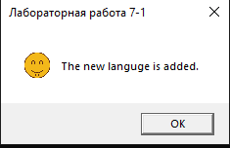

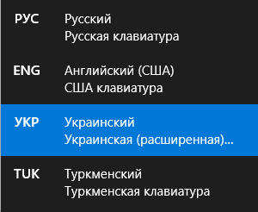

Висновки

При виконанні даної лабораторної роботи було набуто навичок при роботі з обробкою повідомлень від клавіатури та мишки.

Програми протестовані та виконуються без помилок.